## 1.2 阿里云服务器准备

1.2.1 阿里云账号注册

如果没有阿里云账号，需要先注册一个。

网址：<https://cn.aliyun.com/>



1.2.2 准备服务器

1） 进入控制台



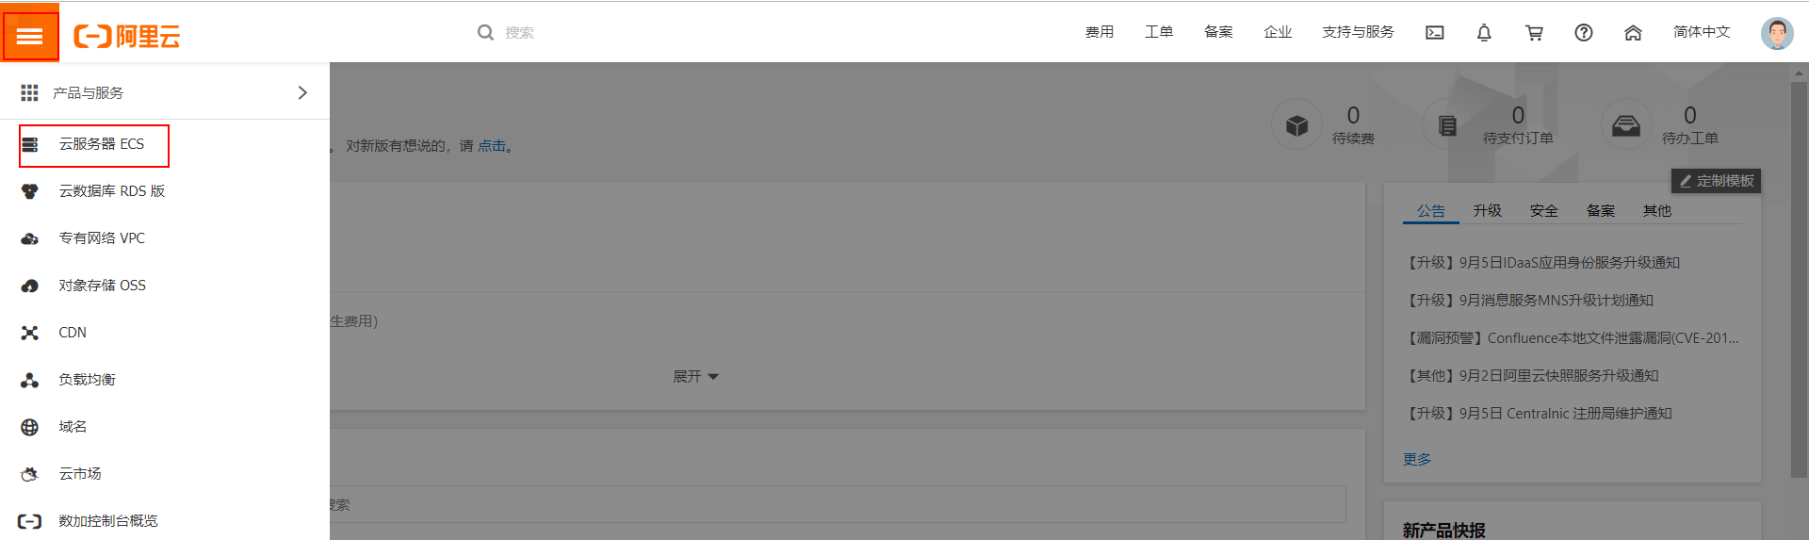

2）点击创建实例

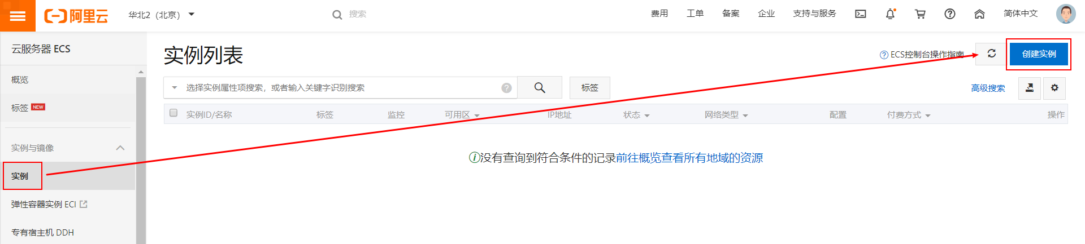

3）基础配置

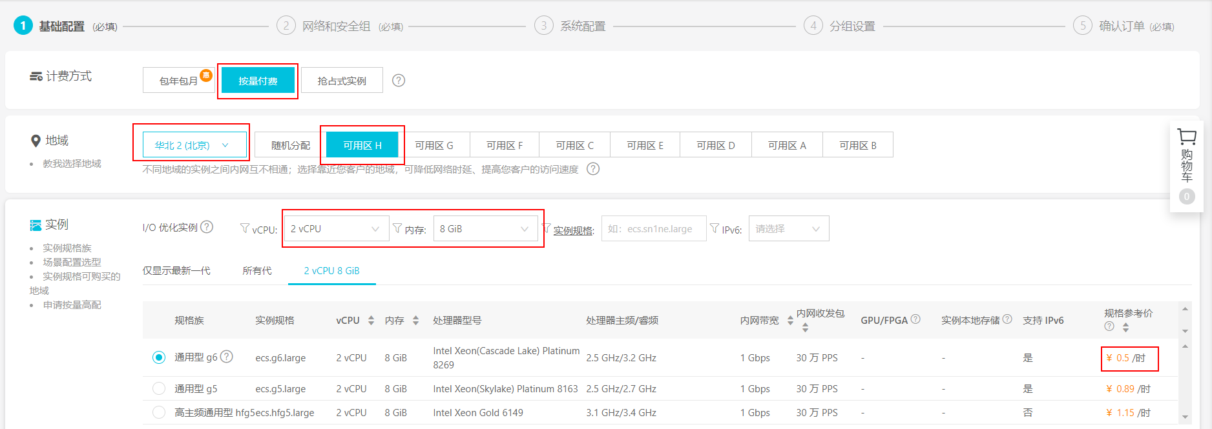

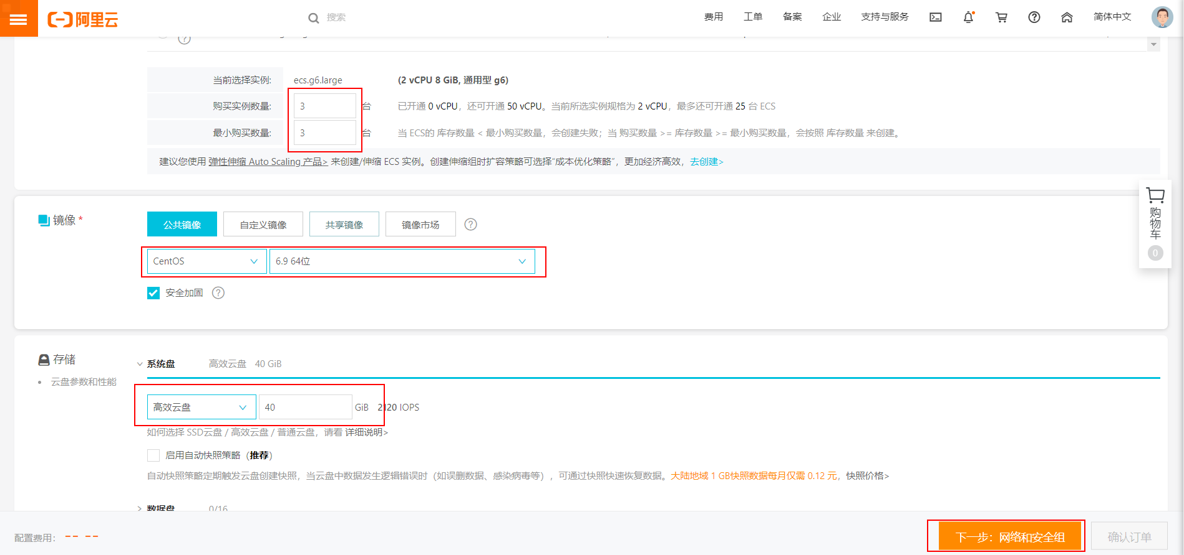

4）网络和安全组配置（这一步默认就行）

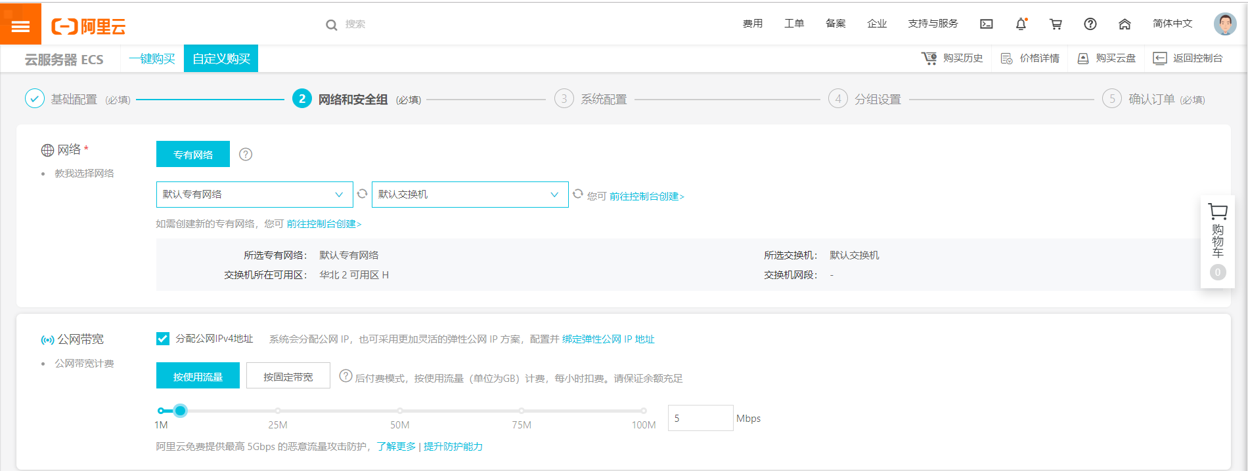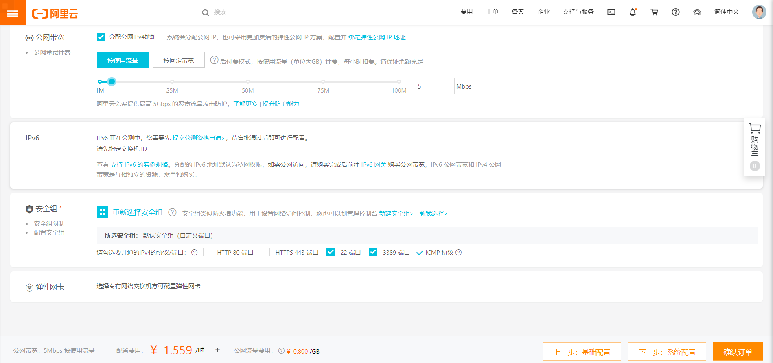

5）系统配置

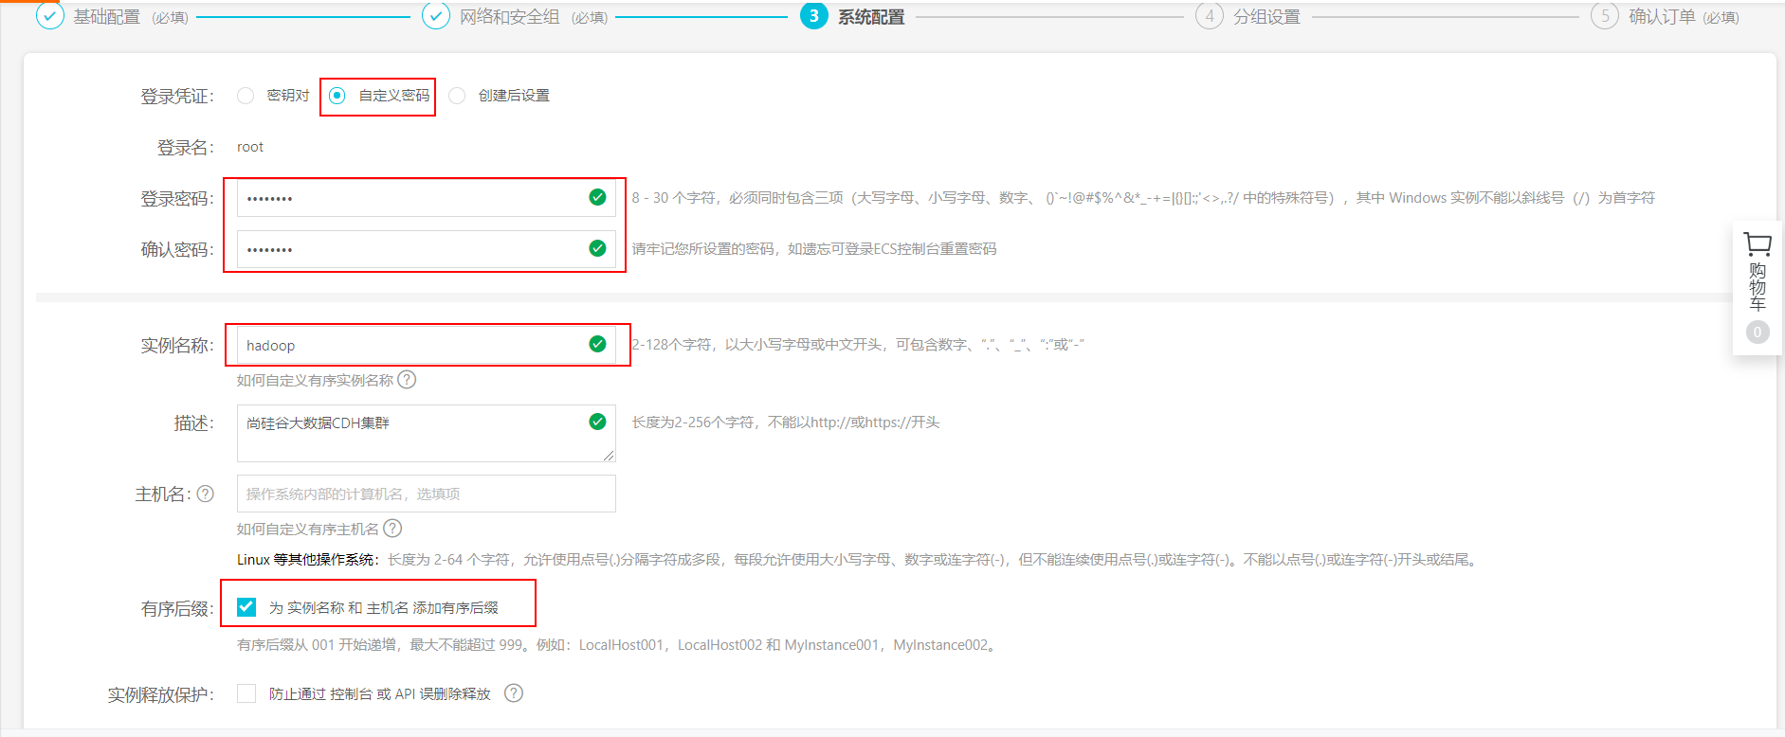

注意：密码需要至少有大写字母，小写字母，数字组成。

6）分组设置（默认即可）

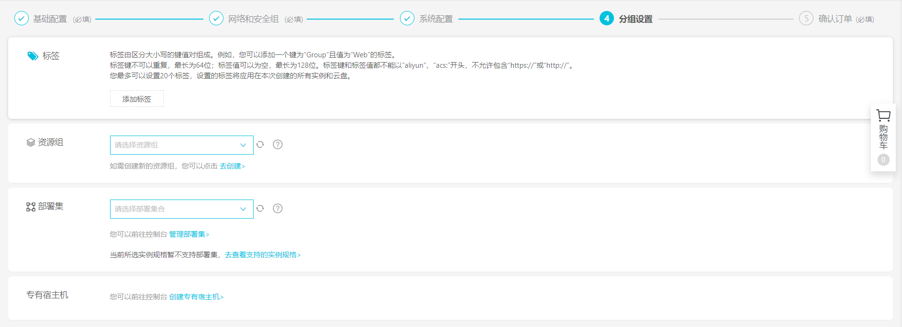

7）确认订单

## 1.3 环境准备

### 1.3.1 连接主机

打开远程连接工具进行配置，这里以CRT为例。

1）新建一个session

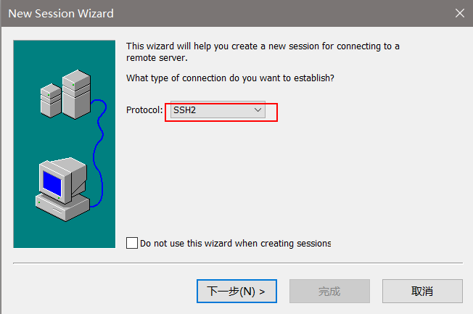

2）填写hostname（填写公网ip）

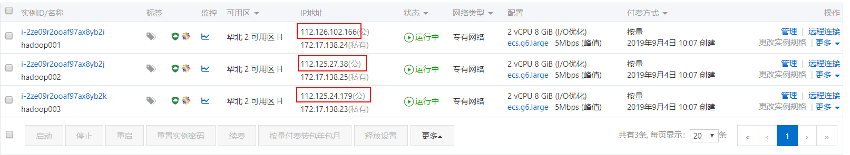

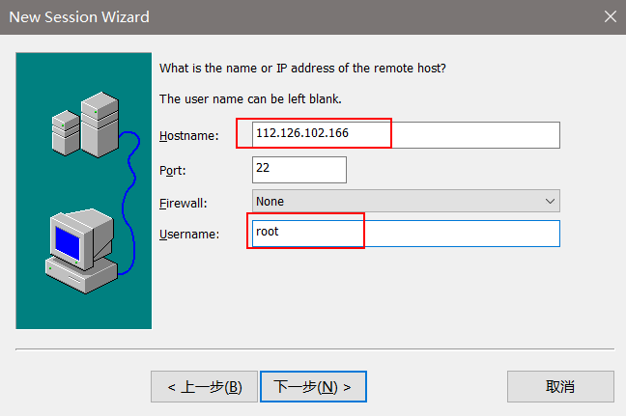

1.3.2 修改hosts文件

[root@hadoop001 ~]# vim /etc/hosts

127.0.0.1 localhost localhost

::1 localhost localhost.localdomain localhost6 localhost6.localdomain6

172.17.138.24 hadoop001 hadoop1

172.17.138.25 hadoop002 hadoop2

172.17.138.23 hadoop003 hadoop3

注意：这里每个人不一样，ip填写的是私有ip，做完后ping一下。

1.3.3 防火墙

阿里云的防火墙默认是关闭的，但是他有web防火墙，我们需要将7180端口加进去（7180是CM的web端口）。

1）进入设置页面

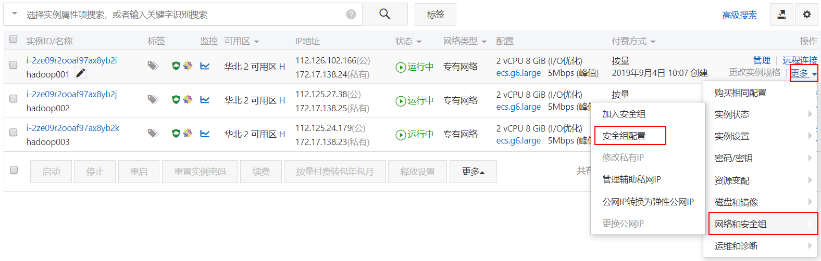

2）点击配置规则

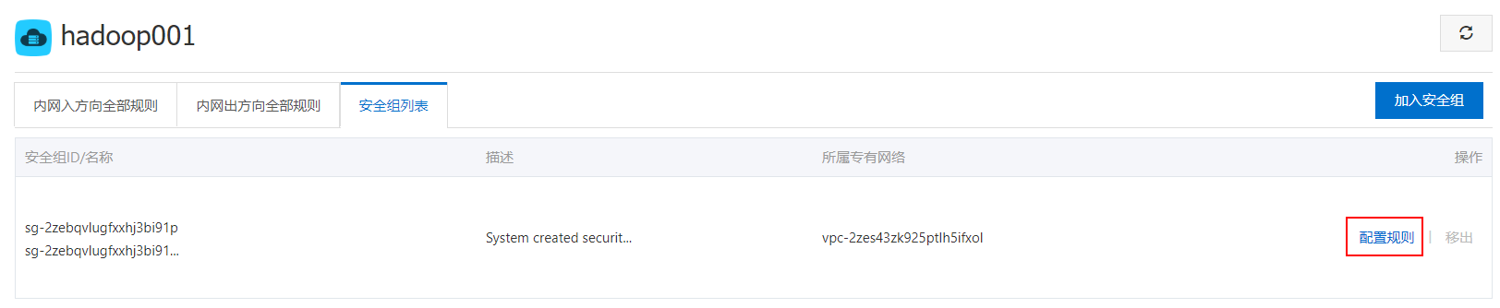

3）点击添加安全组规则

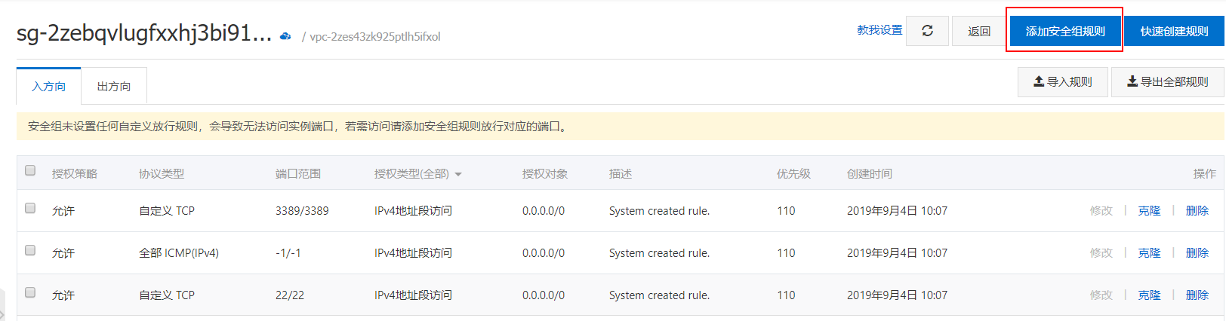

4）配置规则

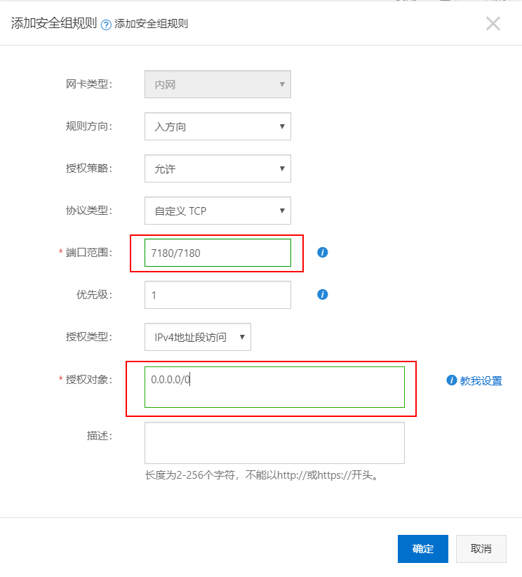

0.0.0.0/0代表所有主机都可以访问，实际应添加本机ip。